**MNuméricos para EDO/PVI**

Autores:

Pedro Miguel Martins Jácome - 2022137038

Ricardo Rodrigues Duarte - 2022137878

Guilherme de Pinho Domingos - 2022136668



INSTITUTO POLITÉCNICO DE COIMBRA

INSTITUTO SUPERIOR

DE ENGENHARIA

DE COIMBRA

Coimbra, 04/2024

Coimbra, 04/2024

Índice

1. Introdução 4

1.1 Equação diferencial: definição e propriedades 4

1.2 Definição de PVI 5

2. Métodos Numéricos para resolução de PVI 6

2.1 Método de Euler 6

2.1.1 Fórmulas 6

2.1.2 Algoritmo/Função 7

2.2 Método de Euler Melhorado ou Modificado 7

2.2.1 Fórmulas 7

2.1.2 Algoritmo/Função 8

2.3 Método de RK2 8

2.3.1 Fórmulas 8

2.3.2 Algoritmo/Função 9

2.4 Método de RK4 9

2.4.1 Fórmulas 9

2.4.2 Algoritmo/Função 10

2.5 Função ODE45 do Matlab 10

2.6 Outro método pesquisado 10

3. Exemplos de aplicação e teste dos métodos 12

3.1 Exercício 3 do Teste Farol 12

3.1.1 PVI - Equação Diferencial de 1ª ordem e Condições Iniciais 12

3.1.2 Exemplos de output - App com gráfico e tabela 13

3.2 Problemas de aplicação do livro 15

3.2.1 Modelação matemática do problema 15

3.2.2 Resolução através da App desenvolvida 16

3.3 Problemas de aplicação da alínea 2.b do teste Farol 17

3.3.1 Modelação matemática do problema 17

3.3.2 Resolução através da App desenvolvida 18

4. Conclusão 19

5. Bibliografia 20

6. Autoavaliação e heteroavaliação 21

Índice de Imagens

Figura 1- Expressão em série de Taylor analiticamente 6

Figura 2 - Função Método Euler 7

Figura 3 - Função Método Euler Modificado 8

Figura 4 - Intervalo RK2 8

Figura 5 - Função Método RK2 9

Figura 6 - Função Método RK4 10

Figura 7 - Função Método ODE45 Matlab 10

Figura 8 - Função Método Heun 11

Figura 9 - Exercício 3 Teste Farol 12

Figura 10 - Output App Teste Farol (1) 13

Figura 11- Output App Teste Farol (2) 14

Figura 12 - Exemplo figura4 exercício 14

Figura 13 - Problemas de Aplicação 15

Figura 14 - Gráfico e Tabela do exercicio 1 16

Figura 15 - Alínea 2.b teste Farol 17

Figura 16 - Resolução App 2.b Farol 18

# 1. Introdução

No campo da matemática aplicada, os métodos numéricos desempenham um papel fundamental na resolução de problemas complexos que muitas vezes não podem ser abordados diretamente por métodos analíticos. No âmbito deste trabalho, voltamos nossa atenção para um conjunto específico de problemas: Equações Diferenciais Ordinárias (*EDO*) e Problemas de Valor Inicial (*PVI*).

O objetivo desta atividade é a compreensão dos métodos numéricos utilizados na resolução de *EDO/PVI*, ao mesmo tempo em que promovemos o desenvolvimento das nossas habilidades algorítmicas e de programação, utilizando a linguagem *MATLAB* como ferramenta principal.

Ao longo deste trabalho, exploraremos diversos métodos numéricos, cada um com suas próprias vantagens e limitações. Começando com o método de Euler, passando pelo Euler melhorado ou modificado, que visa corrigir algumas das limitações do método de Euler básico.

Em seguida, avançamos para os métodos de *Runge-Kutta*, incluindo o de ordem 2 (*RK2*) e o de ordem 4 (RK4). Estes métodos, mais precisos e robustos, permitem uma melhor aproximação das soluções de *EDO/PVI*. Além disso, exploraremos a função integrada ODE45 do MATLAB.

# Equação diferencial: definição e propriedades

Uma equação diferencial (*ED*) é uma equação envolvendo derivadas de uma ou mais funções com respeito a uma ou mais variáveis independentes. Uma equação diferencial pode classificar-se quanto ao tipo, à ordem e quanto à linearidade. Existem dois tipos principais de equações diferenciais: ordinárias e parciais.

Diz-se ordinária (*EDO*) se a função incógnita depender apenas de uma variável. A forma geral de uma EDO de ordem n é em que y é uma função real de variável x (definida num certo intervalo I ⊆ R e F) é uma função real de n+2 variáveis .

Uma equação diferencial diz-se de derivadas parciais se a função incógnita depender de duas ou mais variáveis.

Caracterização de uma *ED*:

* Tipo de *ED:*

- *EDO* equação diferencial ordinária

- *EDP* equação diferencial com derivadas parciais

* Ordem de uma *ED*: é dada pela derivada de maior ordem que existe na *ED.*
* Linearidade de *ED*: diz-se que uma *ED* é linear se a função incógnita e as suas derivadas tiverem expoente 1.

# 1.2 Definição de PVI

Um Problema de Valor Inicial (*PVI*) é um problema associado a equações diferenciais ordinárias (*EDOs*). Um *PVI* consiste em encontrar uma solução para uma *EDO* junto com condições iniciais específicas. Essas condições iniciais são fornecidas em um ponto inicial no domínio da função desconhecida. Ou seja, um *PVI* é uma equação diferencial que descreve uma relação entre uma função e as suas derivadas, e que é acompanhada de um valor inicial para a função e as suas derivadas.

# 2. Métodos Numéricos para resolução de PVI

# 2.1 Método de Euler

O Método de Euler é um método numérico dos mais simples para resolver problemas de valor inicial (*PVI*) associados a equações diferenciais ordinárias (*EDOs*) de primeira ordem. Ele aproxima a solução da *EDO* por meio de uma linha reta tangente a partir de um ponto inicial, para então usar a reta para prever o próximo ponto na solução. Este processo é iterado ao longo do domínio da variável independente.

# 2.1.1 Fórmulas

A fórmula deduz-se (analiticamente) pela expressão em série de Taylor de em torno de ponto

Figura 1- Expressão em série de Taylor analiticamente

A equação da reta tangente á curva no ponto :

Onde

Para e tem:

# Uma imagem com texto, captura de ecrã, Tipo de letra2.1.2 Algoritmo/Função

Figura 2 - Função Método Euler

# 2.2 Método de Euler Melhorado ou Modificado

O Método de Euler Melhorado ou Método de Euler Modificado, é uma melhoria do Método de Euler básico. Ele oferece uma precisão um pouco melhor ao aproximar a solução de um *PVI* associado a uma *EDO*.

Enquanto o Método de Euler avança apenas um passo ao usar a derivada no ponto inicial para estimar o próximo valor, o Método de Euler Melhorado calcula uma média ponderada das derivadas em dois pontos diferentes para estimar o próximo valor. Isso proporciona uma melhor aproximação para a solução.

# 2.2.1 Fórmulas

# Uma imagem com texto, captura de ecrã, Tipo de letra2.1.2 Algoritmo/Função

Figura 3 - Função Método Euler Modificado

# 2.3 Método de RK2

O Método de Runge-Kutta de Segunda Ordem (*RK2*) é um método numérico também utilizado para resolver *PVI* associados a *EDO*. É uma técnica de passo único que oferece uma precisão um pouco melhor que o Método de Euler.

O Método de *RK2* é baseado na ideia de usar a inclinação da curva em dois pontos para prever o próximo valor da solução. Ele calcula uma média ponderada das inclinações em dois pontos para melhorar a precisão em relação ao Método de Euler.

# 2.3.1 Fórmulas

* 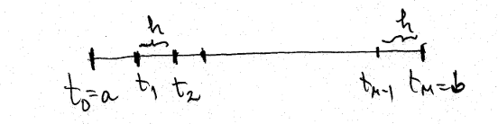1º Passo: Discretização de

Figura 4 - Intervalo RK2

Com

* 2º Passo: Para fazer

1. Calcular
2. Calcular

# Uma imagem com texto, captura de ecrã, Tipo de letra2.3.2 Algoritmo/Função

Figura 5 - Função Método RK2

# 2.4 Método de RK4

O Método de Runge-Kutta de Quarta Ordem (*RK4*) é um dos métodos numéricos mais amplamente utilizados para resolver *PVI* associados a *EDO*. É um método de alta precisão que oferece uma boa combinação entre simplicidade e eficácia computacional.

O RK4 é uma técnica de passo único que calcula a solução da EDO avançando através do domínio da variável independente em pequenos passos, usando uma combinação ponderada de inclinações da curva em vários pontos.

# 2.4.1 Fórmulas

A aproximação do método de *RK4* para a solução é dada por:

# Uma imagem com texto, captura de ecrã, Tipo de letra, número2.4.2 Algoritmo/Função

Figura 6 - Função Método RK4

# 2.5 Função ODE45 do Matlab

A função *ODE45* é uma função do Matlab que é utilizada para resolver *ODEs*. É usado um método de integração de Runge-Kutta de quinta ordem (*RK5*) com controle de erro adaptativo para calcular numericamente a solução da EDO ao longo de um intervalo especificado. A sintaxe da função *ODE45* é a seguinte:

Figura 7 - Função Método ODE45 Matlab

# 2.6 Outro método pesquisado

O método foi desenvolvido por Karl Heun, baseado no método de Euler. Heun percebeu que se fizesse o cálculo de duas inclinações ao invés de uma, então a média entre essas duas inclinações seria uma estimativa mais precisa com vistas a obter a próxima estimativa do valor de y.

A inclinação no início do intervalo é dada por .

A segunda inclinação é uma estimativa da derivada da função no final do intervalo, ou seja, em :

Para calcular precisamos de fazer uma estimativa de um valor de no final do intervalo, ou seja, em . Para isso, utilizamos o valor da primeira inclinação, : .

Uma vez calculadas as duas inclinações, a inclinação de Heun é determinada pela média aritmética entre : .

Finalmente, o cálculo do novo y será dado por : .

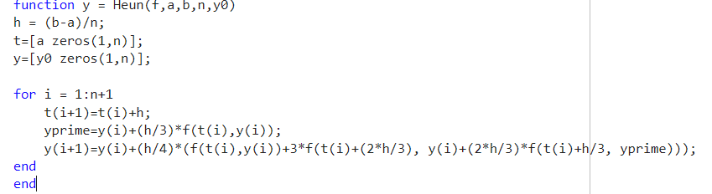

Figura 8 - Função Método Heun

# 3. Exemplos de aplicação e teste dos métodos

# Uma imagem com texto, file, diagrama, Gráfico3.1 Exercício 3 do Teste Farol

Figura 9 - Exercício 3 Teste Farol

# 3.1.1 PVI - Equação Diferencial de 1ª ordem e Condições Iniciais

Resolução:

1. PVI do problema:

(=)

Logo é a solução exata do problema.

# 3.1.2 Exemplos de output - App com gráfico e tabela

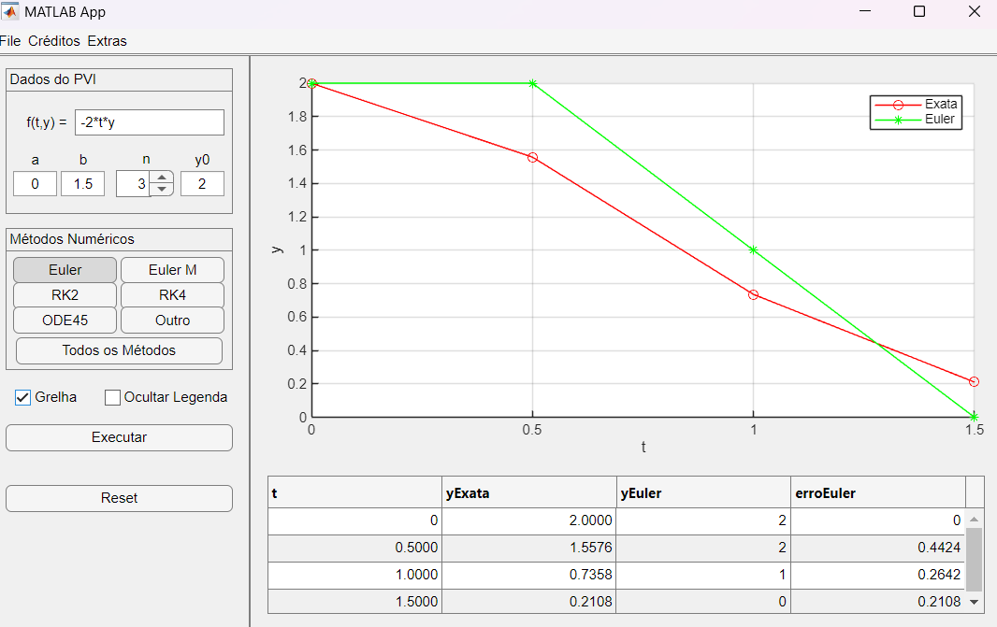 b) Output da App com gráfico mais tabela

Figura 10 - Output App Teste Farol (1)

Figura 11- Output App Teste Farol (2)

c) Recorrendo ao gráfico dado pela App desenvolvida podemos retirar que a figura 4 do enunciado representa graficamente uma solução do PVI dado.

Figura 12 - Exemplo figura4 exercício

d) Analisando o gráfico da figura 5 do enunciado verificamos que o intervalo passou a ser , e

e) Recorrendo ao geogebra vemos que a alínea correta é a C.

# 3.2 Problemas de aplicação do livro

# Uma imagem com texto, captura de ecrã, Tipo de letra, documento Descrição gerada automaticamente3.2.1 Modelação matemática do problema

Figura 13 - Problemas de Aplicação

Resolução:

# 3.2.2 Resolução através da App desenvolvida

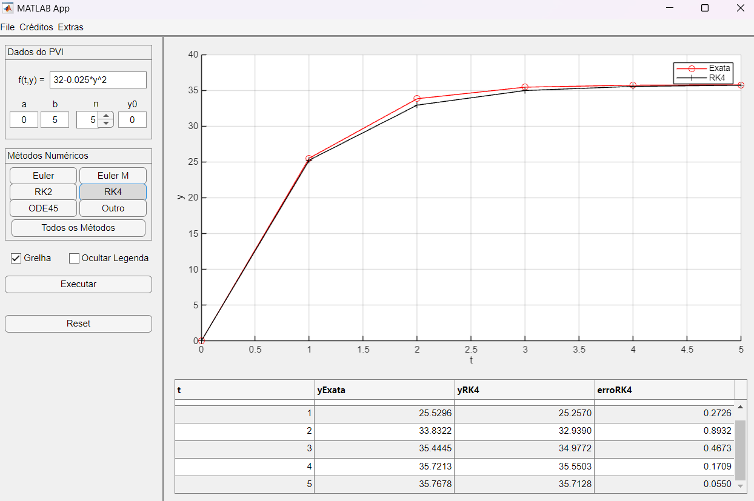1) Visto que h=1 então, , t = 5s introduzimos a equação com um intervalo de [0,5] e y0 = 0.

Figura 14 - Gráfico e Tabela do exercicio 1

1. Ao analisar a tabela, a resposta é 35.7128.
2. Tabela na figura 14.
3. Ao analisar a tabela, a resposta é 35.7678.

# Uma imagem com texto, diagrama, file, origami Descrição gerada automaticamente3.3 Problemas de aplicação da alínea 2.b do teste Farol

Figura 15 - Alínea 2.b teste Farol

# 3.3.1 Modelação matemática do problema

Ao analisar o problema retiramos os dados essenciais para a resolução:

1º Passo : Dados retirados do problema

Com

2º Passo: Usando a os dados retirados do problema obtemos:

3º Passo: Verificamos se esta é a solução de P: (P.F)

Resposta: No final vemos que obtivemos uma preposição falsa.

# 3.3.2 Resolução através da App desenvolvida

Sabendo que o intervalo é [0,0.5] com y(0) = 6, observamos o seguinte resultado:

Figura 16 - Resolução App 2.b Farol

# 4. Conclusão

Através da exploração dos métodos numéricos para resolver Equações Diferenciais Ordinárias (*EDO*) e Problemas de Valor Inicial (*PVI*) utilizando *MATLAB*, pudemos compreender a importância destas técnicas na resolução de problemas complexos que não podem ser facilmente abordados por métodos analíticos. Desde o método de *Euler* até os mais avançados métodos de *Runge-Kutta*, pudemos perceber a progressão na precisão e na eficácia das soluções, cada um com suas vantagens e limitações. Ao dominar esses métodos e habilidades algorítmicas, ampliamos a nossa capacidade de resolver uma variedade de problemas práticos em matemática aplicada e engenharia.

# 5. Bibliografia

* Disciplina Moodle - <https://moodle.isec.pt/moodle/course/view.php?id=20386>
* ECT/UFRN - <https://cn.ect.ufrn.br/index.php?r=conteudo%2Fedo-heun>
* Math Tecnico - <https://www.math.tecnico.ulisboa.pt/~calves/cursos/Eqdiford.htm>
* Wikipédia - <https://pt.wikipedia.org/wiki/M%C3%A9todo_de_Euler>

# 6. Autoavaliação e heteroavaliação

Como parte desta atividade, realizamos uma análise crítica do nosso desempenho e aprendizado, e com isto consideramos que o nosso trabalho deverá ser autoavaliado em 4.